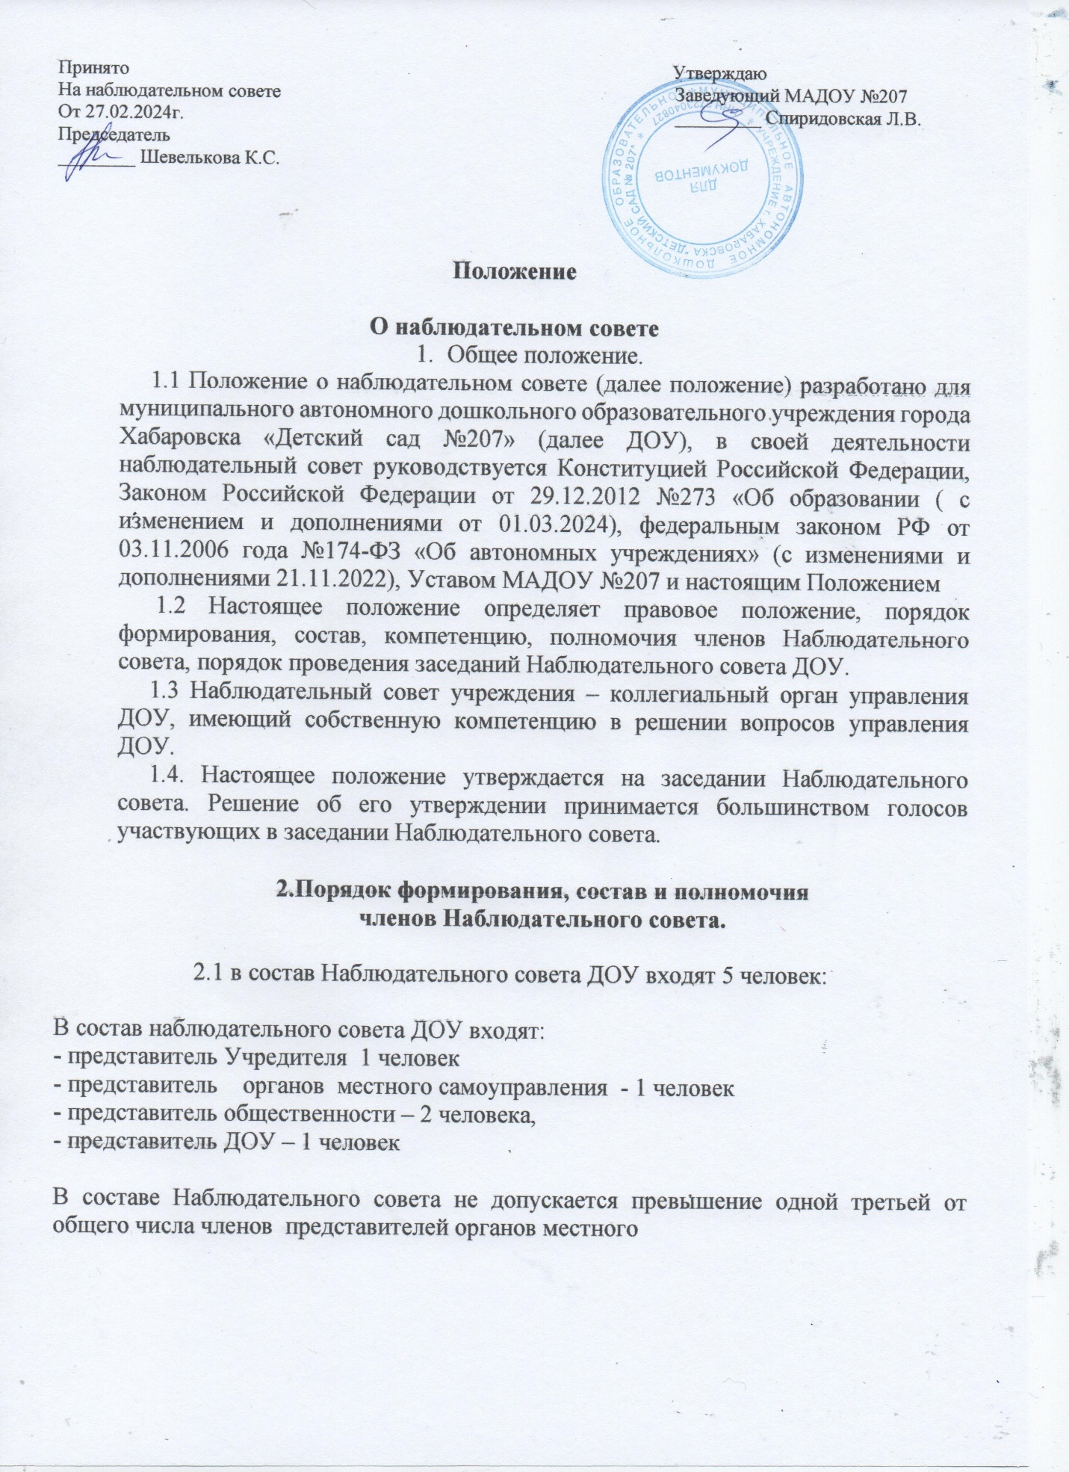

самоуправления. Не менее половины из числа представителей органов местного самоуправления составляют представители органа, осуществляющего функции и полномочия Учредителя. Количество представителей работников ДОУ не может превышать одну треть от общего числа членов Наблюдательного совета.
  - Решение о назначении членов Наблюдательного совета или досрочном прекращении их полномочий принимается Учредителем ДОУ.
  - Решение о назначении представителя работников ДОУ членом Наблюдательного совета или досрочном прекращении его полномочий принимается в порядке, предусмотренном Уставом ДОУ.
  - Состав Наблюдательного совета ДОУ утверждается распоряжением Учредителя.
  - Срок полномочий Наблюдательного совета автономного учреждения составляет 5 лет (либо с изменением состава Наблюдательного совета).
  - Одно и то же лицо может быть членом Наблюдательного совета неограниченное число раз.
  - Членами Наблюдательного совета не могут быть:
− заведующий ДОУ и его заместители;
− лица, имеющие не снятую или не погашенную судимость.
  - Учреждение не вправе выплачивать членам Наблюдательного совета вознаграждение за выполнение ими своих обязанностей.
  - Члены Наблюдательного совета могут пользоваться услугами ДОУ только на равных условиях других граждан.
  - Полномочия члена Наблюдательного совета могут быть прекращены досрочно:
− по просьбе члена Наблюдательного совета;
− в случае невозможности исполнения членом Наблюдательного совета своих обязанностей по состоянию здоровья или по причине его отсутствия в месте нахождения ДОУ в течение четырех месяцев подряд;
− в случае привлечения члена Наблюдательного совета к уголовной ответственности.
  - Полномочия члена Наблюдательного совета, являющегося представителем органа местного самоуправления и состоящего с этим органом в трудовых отношениях, могут быть также прекращены досрочно:
− в случае прекращения трудовых отношений с органом местного самоуправления, представителем которого данное лицо выступает в Наблюдательном совете;
− по представлению указанного органа местного самоуправления.
  - Вакантные места, образовавшиеся в Наблюдательном совете в связи со смертью или с досрочным прекращением полномочий его членов, замещаются на оставшийся срок полномочий Наблюдательного совета.
  - Председатель Наблюдательного совета избирается на срок полномочий Наблюдательного совета членами Наблюдательного совета из

их числа большинством голосов от общего числа голосов членов Наблюдательного совета.
Председателем Наблюдательного совета не может быть избран представитель работников ДОУ.
Председатель Наблюдательного совета организует работу Наблюдательного совета, созывает его заседания, председательствует на них и организует ведение протокола.
Наблюдательный совет в любое время вправе переизбрать своего председателя.
В отсутствие председателя Наблюдательного совета его функции осуществляет старший по возрасту член Наблюдательного совета, за исключением представителя работников Учреждения.
  - Секретарь Наблюдательного совета избирается на срок полномочий Наблюдательного совета членами Наблюдательного совета из их числа большинством голосов от общего числа голосов членов Наблюдательного совета.
Секретарь Наблюдательного совета отвечает за подготовку заседаний Наблюдательного совета, ведение протокола заседания и достоверность отраженных в нем сведений, а также осуществляет рассылку извещений о месте и сроках проведения заседания. Извещения о проведении заседания и иные материалы должны быть направлены членам Наблюдательного совета не позднее, чем за 7 календарных дней до проведения заседания.

Компетенция Наблюдательного совета.
      - Наблюдательный совет Учреждения рассматривает:
- предложения Учредителя или заведующего Учреждением о внесении изменений в Устав Учреждения;
- предложения Учредителя или заведующего ДОУ о создании или ликвидации филиалов ДОУ;
- предложения Учредителя или заведующего ДОУ о реорганизации или его ликвидации;
- предложения Учредителя или заведующего ДОУ об изъятии имущества, закрепленного за ДОУ на праве оперативного управления;
- предложения заведующего ДОУ об участии ДОУ в других юридических лицах, в том числе о внесении денежных средств и иного имущества в уставный (складочный) капитал других юридических лиц или передаче такого имущества иным образом другим юридическим лицам, в качестве учредителя или участника;
- проект плана финансово-хозяйственной деятельности ДОУ;
- по представлению заведующего проекты отчётов о деятельности ДОУ и об использовании его имущества, об исполнении плана его финансово-хозяйственной деятельности, годовую бухгалтерскую отчетность;

- предложения заведующего о совершении сделок по распоряжению имуществом, которым в соответствии с законодательством ДОУ не вправе распоряжаться самостоятельно;
- предложения заведующего Учреждением о совершении крупных сделок;
- предложения заведующего о совершении крупных сделок;
- предложения заведующего о выборе кредитных организаций, в которых ДОУ может открыть банковские счета;
- вопросы проведения аудита годовой бухгалтерской отчетности ДОУ и утверждения аудиторской организации.
      - По вопросам, указанным в подпунктах 1 - 4 и 8 пункта 3.1., Наблюдательный совет дает рекомендации. Учредитель принимает по этим вопросам решения после рассмотрения рекомендаций Наблюдательного совета.
      - По вопросу, указанному в подпункте 6 пункта 3.1., Наблюдательный совет Учреждения дает заключение, копия которого направляется Учредителю. По вопросам, указанным в подпунктах 5 и 11 пункта 3.1., Наблюдательный совет дает заключение, заведующий принимает по этим вопросам решения после рассмотрения заключений Наблюдательного совета.
      - Документы, представляемые в соответствии с подпунктом 7 пункта 3.1., утверждаются Наблюдательным советом. Копии указанных документов направляются Учредителю.
      - По вопросам, указанным в подпунктах 9, 10 и 12 пункта 3.1., Наблюдательный совет принимает решения, обязательные для заведующего.
      - Рекомендации и заключения по вопросам, указанным в подпунктах 1 - 8 и 11 пункта 3.1, даются большинством голосов от общего числа голосов членов Наблюдательного совета.
      - Решения по вопросам, указанным в подпунктах 9 и 12 пункта 3.1., принимаются Наблюдательным советом большинством в две трети голосов от общего числа голосов членов Наблюдательного совета.
      - Решение по вопросу, указанному в подпункте 10 пункта 3.1., принимается Наблюдательным советом в порядке, установленном частями 1 и 2 статьи 17 Федерального закона «Об автономных учреждениях».
      - Вопросы, относящиеся к компетенции Наблюдательного совета, не могут быть переданы на рассмотрение других органов ДОУ.
      - По требованию Наблюдательного совета или любого из его членов другие органы ДОУ обязаны предоставить информацию по вопросам, относящимся к компетенции Наблюдательного совета.

Порядок проведения заседаний Наблюдательного совета.
      - Заседания Наблюдательного совета проводятся по мере необходимости, но не реже одного раза в квартал.

      - Заседание Наблюдательного совета созывается его председателем по собственной инициативе, по требованию Учредителя, члена Наблюдательного совета учреждения или заведующего.
      - В заседании Наблюдательного совета вправе участвовать заведующий. Иные приглашенные председателем Наблюдательного совета лица могут участвовать в заседании, если против их присутствия не возражает более чем 1/3 от общего числа членов Наблюдательного совета.
      - Заседание Наблюдательного совета является правомочным, если все члены Наблюдательного совета извещены о времени и месте его проведения и на заседании присутствует более половины членов Наблюдательного совета. Передача членом Наблюдательного совета своего голоса другому лицу не допускается.
      - Положением о Наблюдательном совете предусматривается возможность учета представленного в письменной форме мнения члена Наблюдательного совета, отсутствующего на его заседании по уважительной причине, при определении наличия кворума и результатов голосования, а также возможность принятия решений Наблюдательным советом путем проведения заочного голосования. Решение о проведении заочного голосования принимается председателем Наблюдательного совета. Указанный порядок не может применяться при принятии решений по вопросам, предусмотренным подпунктами 9 и 10 пункта 3.1.
      - Каждый член Наблюдательного совета имеет при голосовании один голос. В случае равенства голосов решающим является голос председателя Наблюдательного совета.
      - Первое заседание Наблюдательного совета после его создания, а также первое заседание нового состава Наблюдательного совета созывается по требованию Учредителя. До избрания председателя Наблюдательного совета на таком заседании председательствует старший по возрасту член Наблюдательного совета, за исключением представителя работников.
      - Для решения процедурных вопросов проведения заседаний, порядка голосования и иных вопросов, Наблюдательный совет может утвердить Регламент работы, положения которого не могут противоречить действующему законодательству и Положению о Наблюдательном совете.
      - Секретарь Наблюдательного совета не позднее, чем за 7 календарных дней до проведения заседания Наблюдательного совета уведомляет членов Наблюдательного совета о времени и месте проведения заседания путем вручения письменного уведомления под расписку получателя.
В случаях, не терпящих отлагательства, заседание Наблюдательного совета может быть созвано немедленно без письменного извещения членов Наблюдательного совета (телефонограммой).

Протоколы заседаний Наблюдательного совета
      - На заседании Наблюдательного совета ведется протокол.
      - Протокол заседания Наблюдательного совета составляется не позднее 10 дней после его проведения. В протоколе указываются:
− место и время проведения заседания;
− лица, присутствующие на заседании;
− повестка дня;
− вопросы, поставленные на голосование, и итоги голосования по ним;
− принятые решения.
      - Протокол заседания Наблюдательного совета подписывается председательствующим на заседании, который несет ответственность за правильность составления протокола, и секретарем Наблюдательного совета.
      - ДОУ обязано предоставлять протоколы (копии) заседаний Наблюдательного совета по требованию проверяющих органов, а также направлять копии этих документов Учредителю.

Ответственность членов Наблюдательного совета
      - Члены Наблюдательного совета при осуществлении своих прав и исполнении обязанностей должны действовать в интересах ДОУ, осуществлять свои права и исполнять обязанности в отношении общества добросовестно и разумно.
      - Члены Наблюдательного совета несут ответственность перед ДОУ за убытки, причиненные ДОУ их виновными действиями (бездействием), в соответствии с законодательством Российской Федерации. При этом в Наблюдательном совете не несут ответственности члены, голосовавшие против решения, которое повлекло причинение ДОУ убытков, или не принимавшие участия в голосовании.

Заключительные положения
      - Решение о внесении изменений в Положение принимается большинством голосов членов Наблюдательного совета, участвующих в заседании Наблюдательного совета.
      - Если в результате изменения законодательства Российской Федерации отдельные нормы настоящего Положения вступают в противоречие с нормами законодательства Российской Федерации, члены Наблюдательного совета руководствуются законодательством Российской Федерации.
      - Срок действия настоящего Положения неограничен. Положение действует до принятия нового.

